Guía3. Informe final Proyecto APT
Asignatura Capstone

1. Informe final Proyecto APT
El objetivo de este informe es que describas los aspectos más relevantes de tu Proyecto APT. Es importante que fundamentes las decisiones que tuviste que tomar a lo largo del proceso.

A continuación, encontrarás distintos campos que deberás completar con la información solicitada, los que dan cuenta del resumen de tu proyecto APT y sus principales resultados.

Nombre del proyecto | ShopIA - Chatbot de IA integrado al e-commerce de Tienda Aurora
Área (s) de desempeño(s) | Nuestro proyecto abordó varias áreas clave de la carrera. Principalmente, como equipo, nos enfocamos en el Desarrollo de Software Full-Stack, ya que tuvimos que levantar tanto el Frontend (con Node.js) como el Backend (Flask/Python). También conectamos y profundizamos en Base de Datos, diseñando y gestionando un modelo relacional en PostgreSQL y, por supuesto, nos ocupamos también de la Inteligencia Artificial, implementando la lógica RAG y orquestando un chatbot idóneo y capaz de interactuar con el cliente o el usuario final. Finalmente, también tocamos el área de lo que fue la Arquitectura de Software, diseñando un sistema desacoplado totalmente, en donde las conexiones entre funcionalidades fueron vía APIs.
Competencias | Como equipo de trabajo, pusimos a prueba toda nuestra capacidad de Resolución de Problemas en el camino, frente a las dificultades impuestas por las distintas tecnologías que usábamos, especialmente al integrar técnicas que no siempre “conversan” bien a la primera (como lo fue el mecanismo de seguridad “CORS” y sesiones). También fue fundamental el Trabajo en Equipo bajo metodologías ágiles, donde cada uno de los integrantes del equipo (Matías Hernández como Gestor, Tomás Figueroa como desarrollador y Vicente Morales en QA) cumplió un rol específico para avanzar semana a semana (sprints). Por último, desarrollamos la competencia de Autoaprendizaje, ya que las integraciones de las APIs de pago de prueba (Transbank y Mercado Pago) y la configuración de la IA en el chatbot requirieron investigar más allá de lo básico y cambiar métodos para presentar el producto final sin ningún tipo de problema al presentarlo.

Contenidos del informe final
1. Relevancia del proyecto APT | El problema central que buscamos resolver es la saturación que sufre el equipo de soporte de Tienda Aurora. Actualmente, pierden mucho tiempo respondiendo las mismas preguntas una y otra vez (stock por sucursales, tallas de los productos, estado de los pedidos que van realizando), lo que genera algo parecido a un “cuello de botella” que afecta las ventas y la atención del cliente en general. Lo mismo pasa con la trazabilidad de los pedidos que van haciendo los clientes, ya que, como no contaban inicialmente con un sitio web a como lo tienen hoy, los problemas en cuanto a este tema abundaban, y la integración del nuevo chatbot, fue una muy acertada solución a un problema de esta envergadura.  Esta situación es muy relevante para nuestro campo porque demuestra cómo la tecnología no es solo el código que desarrollan los equipos de trabajo, sino una solución directa y concreta a problemas reales de negocio que afectan a los dueños de la tiena, que pierden ventas y a la experiencia del cliente al momento de operar en la página y al no obtener respuestas rápidas y concretas. El proyecto se sitúa en el contexto del “retail digital chileno”, donde la inmediatez de las cosas lo es todo.  El valor real de “ShopIA” es que democratiza el acceso a la atención 24/7, o sea, cambiar ya directamente a cómo se estaba trabajando internamente antes del desarrollo de este proyecto. No solo, como equipo de trabajo, implementamos un e-commerce funcional y completo, sino que le otorgamos un “cerebro” a Aurora que puede revisar el stock en tiempo real y resolver dudas sin la necesidad de intervención humana inmediata, liberando al personal para tareas más complejas.
2. Objetivos | Objetivo General: Diseñar, desarrollar e implementar un chatbot inteligente integrado al e-commerce de la Tienda Aurora, capaz de automatizar la atención al cliente mediante inteligencia artificial. Buscamos proporcionar respuestas rápidas emitidas por el bot sobre los envíos, stock y pedidos (respuestas personalizadas dependiendo las peticiones hechas por el usuario hacia el chatbot) con el fin de reducir la carga operativa y mejorar la experiencia del usuario final.  Dentro de los objetivos específicos para alcanzar la meta de nuestro proyecto están:  - Desarrollar una base de datos robusta con PostgreSQL para gestionar todo el inventario disponible por producto en sucursales en específico, tallas disponibles por producto creado, usuarios y roles específicos de cada cuenta creada, detalles de las sucursales, códigos de descuento y registro de los pagos y pedidos realizados para su posterior gestión.  - Implementación de catálogo: Se creó un catálogo de productos con funcionalidades completas de búsqueda, filtrado, creación, modificación, visualización y eliminación  - Sistema de usuarios: Se desarrolló un módulo de autenticación seguro con registro vía Gmail, inicio de sesión y recuperación de contraseña vía Gmail  - Checkout y pagos: Se construyó el flujo de carrito de compras con cálculo automático de totales, impuestos (IVA) y envíos dependiendo la dirección del despacho, integrando pagos electrónicos con Transbank y Mercado Pago, incluyendo manejo de webhooks y comprobantes de compra.  - Chatbot (con IA integrada): Se implementó un chatbot inteligente capaz de responder preguntas frecuentes, dudas personalizadas dependiendo el caso, consultar el estado de pedidos de usuarios autenticados e informar sobre stock y ubicación de sucursales en tiempo real con información precisa e, incluso, conectándose con Google para mayor detalle de la ubicación de los locales disponibles en Aurora.  - Panel de administración: Se diseño una interfaz de gestión para los administrador para gestionar productos, sucursales, pedidos, cupones de descuentos y ofertas, con capacidad de generar reportes relevantes para el negocio.
3. Metodología | Para sacar este proyecto adelante, decidimos usar una metodología ágil basada en SCRUM. Decidimos no trabajar a ciegas hasta el final de cada entregable así que, como equipo de trabajo, nos organizamos para que el trabajo de cada uno de los integrantes avance mediante sprints semanales, poniendo como meta cada miércoles con las funcionalidades que hablamos cada jueves.  Esta forma de trabajo fue la que el equipo creyó pertinente, ya que permitió dividir lo que es un proyecto grande en tareas pequeñas y manejables. Si algún integrante del equipo se atrasaba, el resto lo ayudaba a resolver o le aconsejaba seguir adelante con otras tareas para evitar una congestión en el cronograma: primero se diseñó, luego se construyó el sitio base, se siguió con la integración de las APIs y, finalmente, sumamos el chatbot, que es la funcionalidad principal del proyecto. Como equipo, esta manera en la que decidimos trabajar nos sirvió de mucho para validar los avances individuales y grupales de cada semana y, así, corregir el rumbo rápido cuando algo técnico no lograba funcionar, asegurando llegar con un MVP funcional a la entrega final.
4. Desarrollo | Dividimos el proyecto en tres grandes etapas:  La Fase 1 fue solo planificación y diseño de la arquitectura de lo que sería nuestro producto final y la base de datos (que luego sería modificada, al menos en cómo administramos los datos). En esta fase, luego de la planificar y diseñar, se hizo una pequeña base de lo que sería el bosquejo o plantilla de nuestro sitio web, para que tome forma y pensáramos de una manera más clara. En la parte visual de la página trabajamos, en conjunto de HTML por supuesto, CSS y Bootstrap, lo que nos permite crear formularios y tablas para mostrar productos y sucursales. Incluimos también detalles de diseño, como marcos y fondos diferenciados para que cada sección sea más clara y fácil de identificar.  En la Fase 2, que fue la más intensa sin dudas, nos decidimos pasar directamente a la programación y fuimos de lleno: el Backend en Flask, el Frontend en Node.js y ya conectamos la base de datos en PostgreSQL, ya que en la fase 1 solo trabajamos de manera local y fue aquí, en la conexión de una base de datos robusta, en que nos afirmamos para avanzar progresivamente en nuestro proyecto. Terminando esta fase nos decidimos a trabajar con un gestor de base de datos diferente (estuvimos la gran parte del proyecto trabajando en pgAdmin 4): Supabase. Esta plataforma de desarrollo de Postgres fue un alivio en cuanto a cómo íbamos haciendo las pruebas, ya que, al estar trabajando todos en distintas máquinas físicas al principio, mis datos en las tablas eran diferentes a los de mis compañeros y Supabase actualizaba todo en tiempo real, lo que flexibilizó muchos aspectos del desarrollo.  Finalmente, en la Fase 3, nos enfocamos en agregar detalles e ideas que se nos iban ocurriendo en el camino a medida que íbamos diseñando funcionalidades base de nuestra página y no quedarnos solo con un producto base, común y corriente, e ir más allá de lo que decía el contexto inicial del caso, aportándole más robustez a nuestro producto final. En esta fase, por supuesto, integramos la funcionalidad del chatbot con inteligencia artificial integrada (que también probamos varios métodos hasta que al final de esta fase nos decantamos por una opción mejor) y terminando con las pruebas de optimización y marcha blanca para asegurar que todo funcionara fluido al momento de tener que presentar el producto final.

5. Evidencias | Página principal:  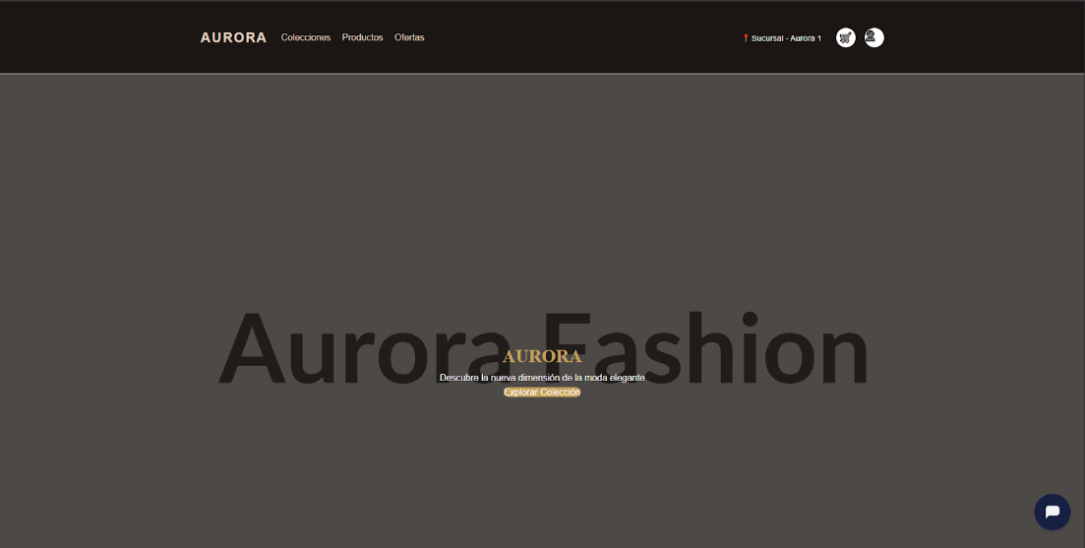  Catálogo de colecciones:  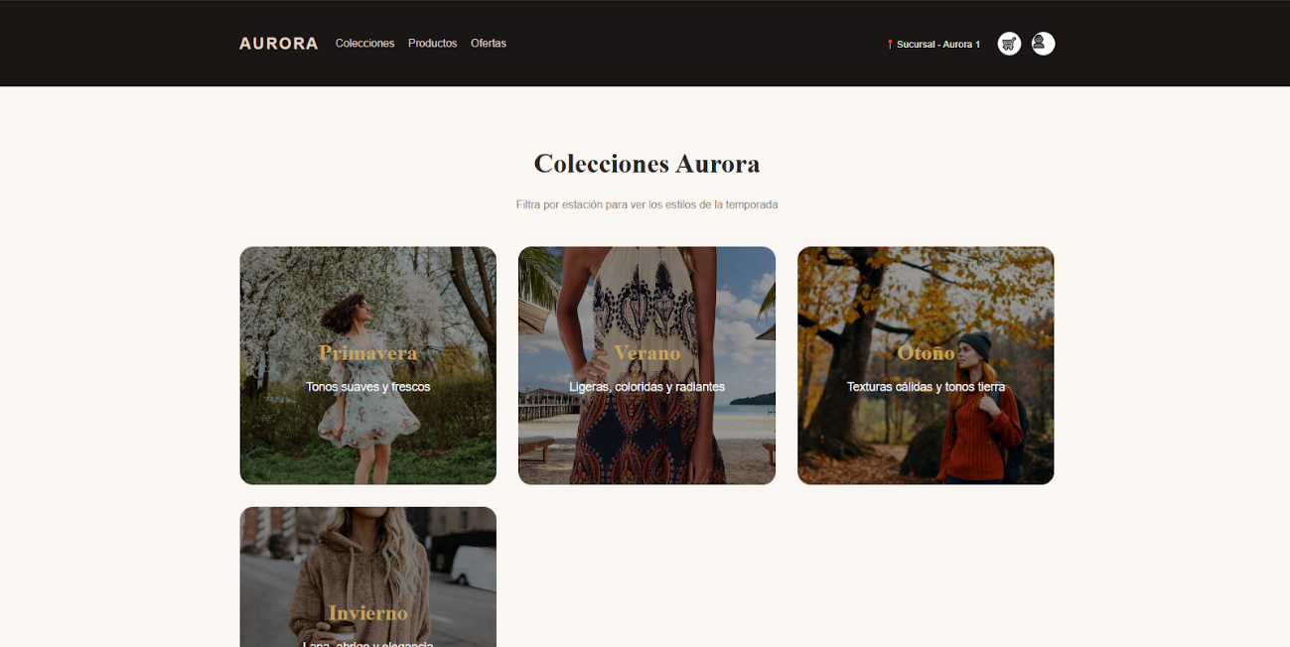  Catálogo de productos:  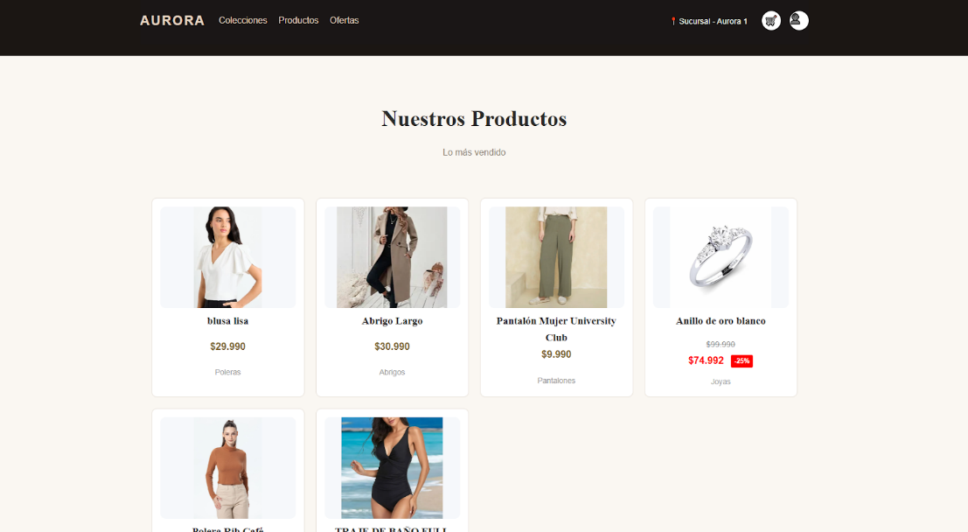  Catálogo de ofertas:    Carrito de compras:  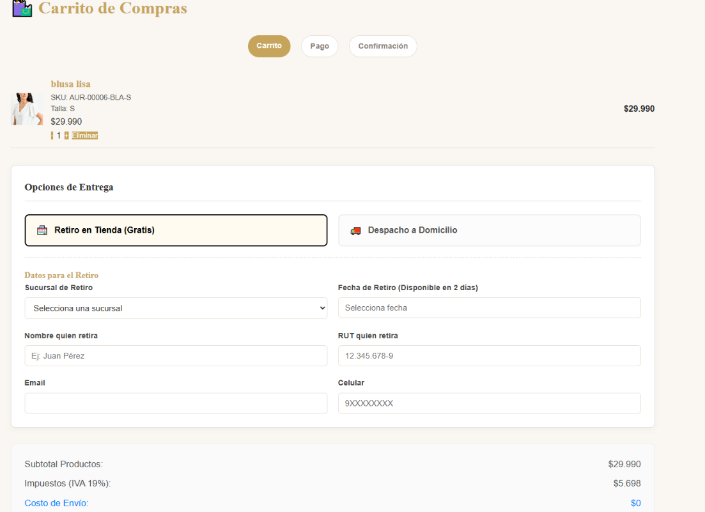  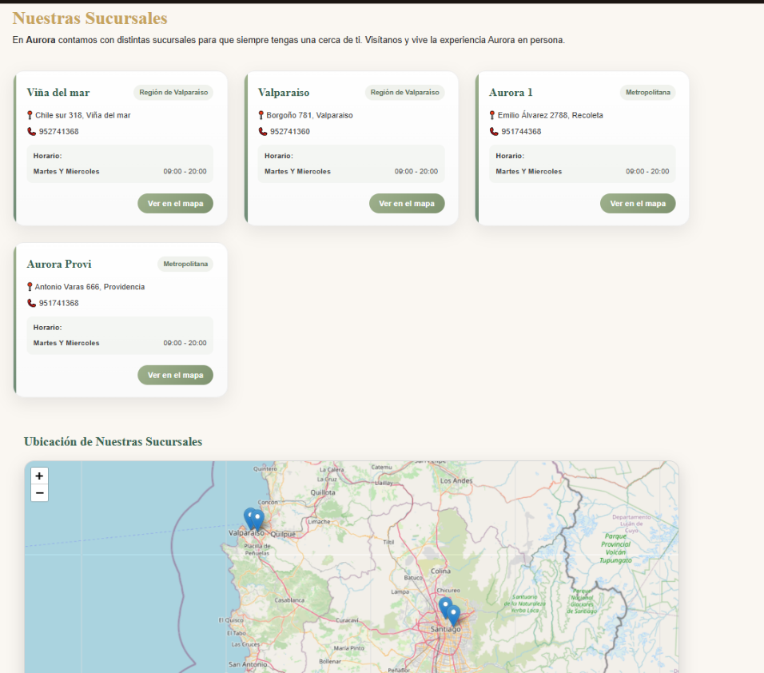  Sucursales disponibles de Aurora:  Login:  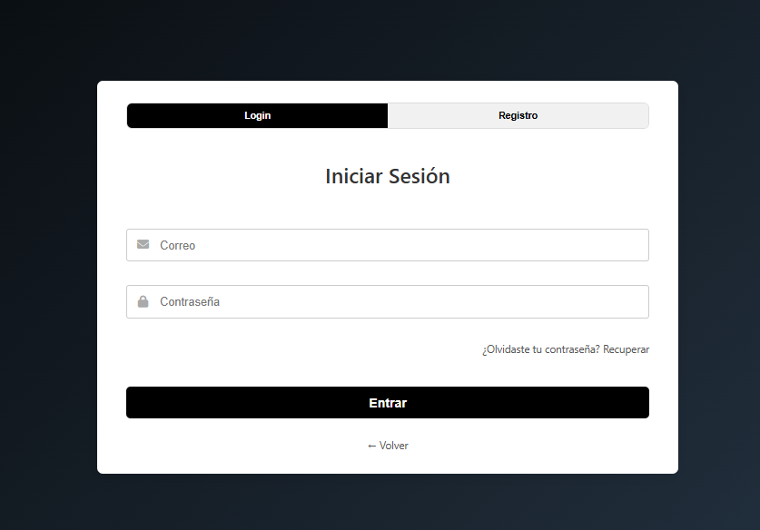  Formulario de registro:  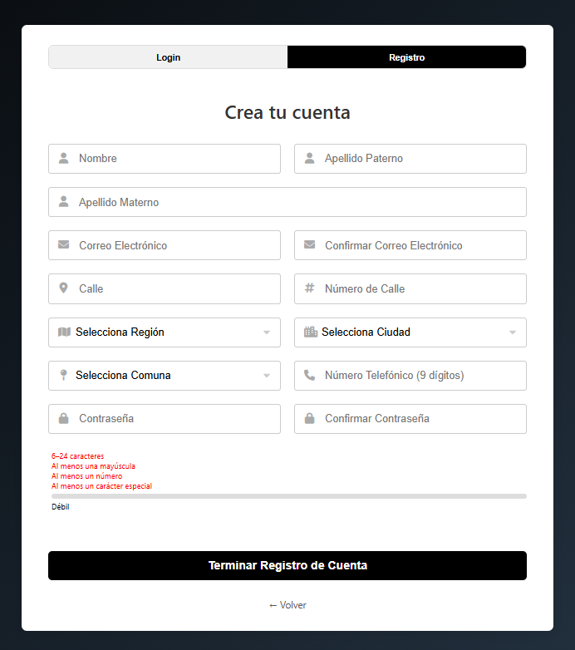  Panel de gestión de la información de la Administración de Aurora:  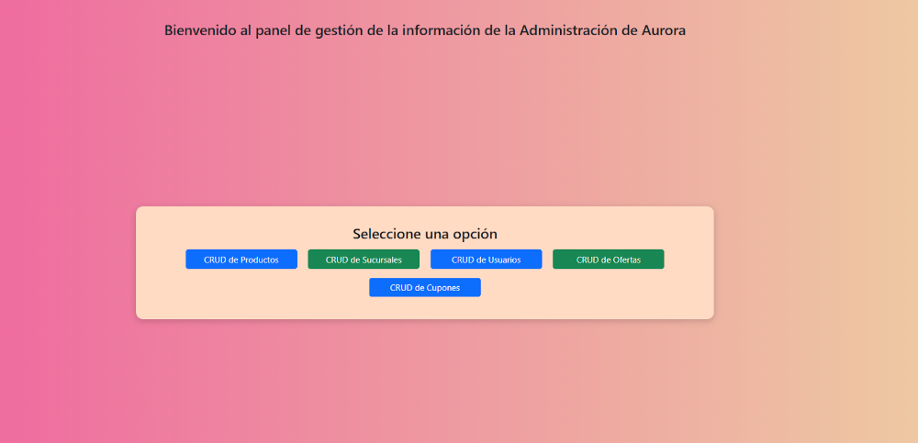  CRUD Productos:  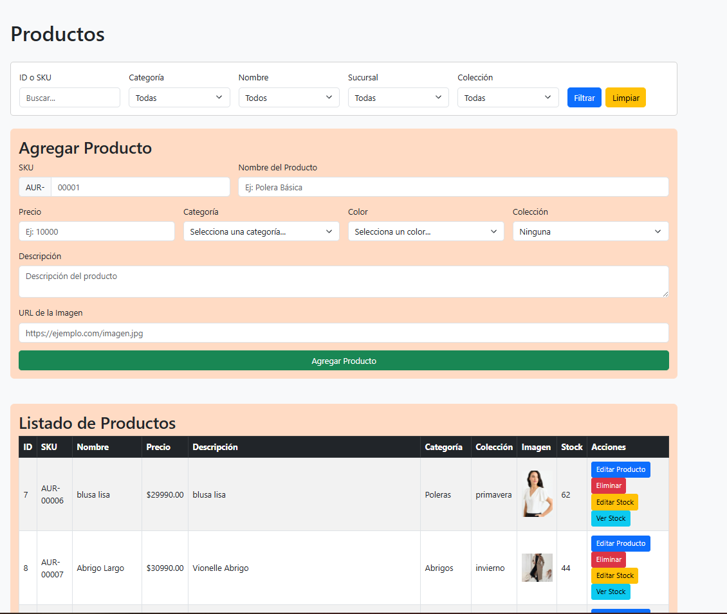  CRUD Sucursales:  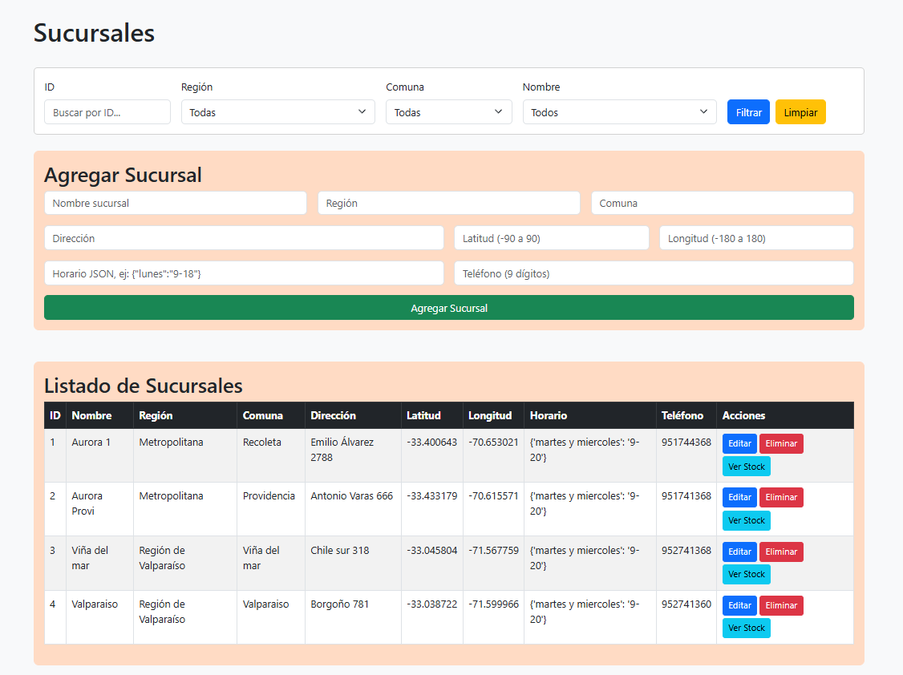  CRUD Usuarios:  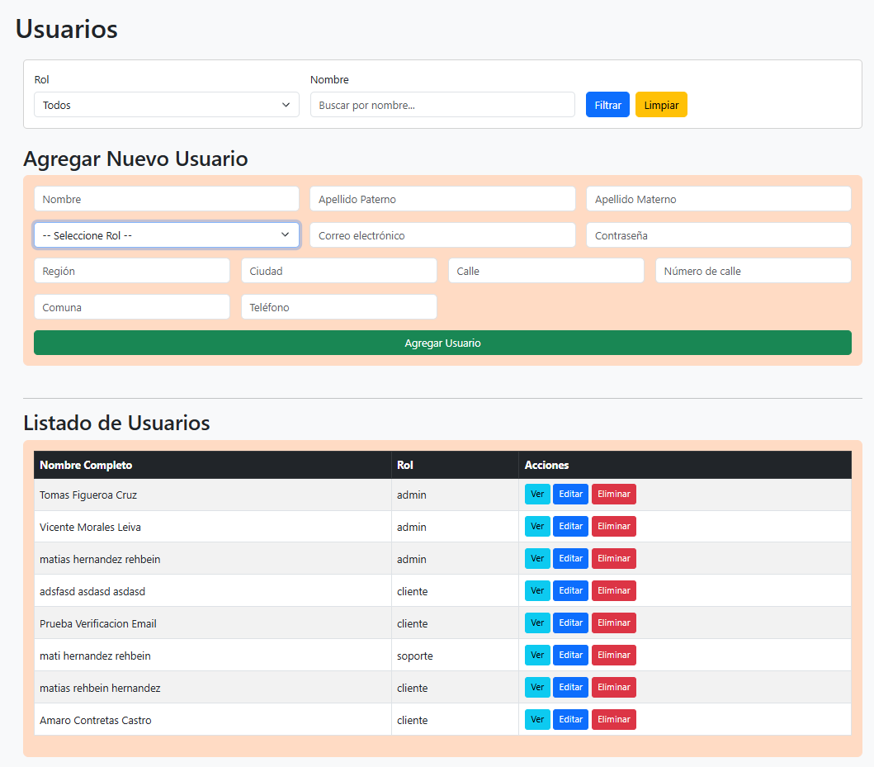  CRUD Ofertas:  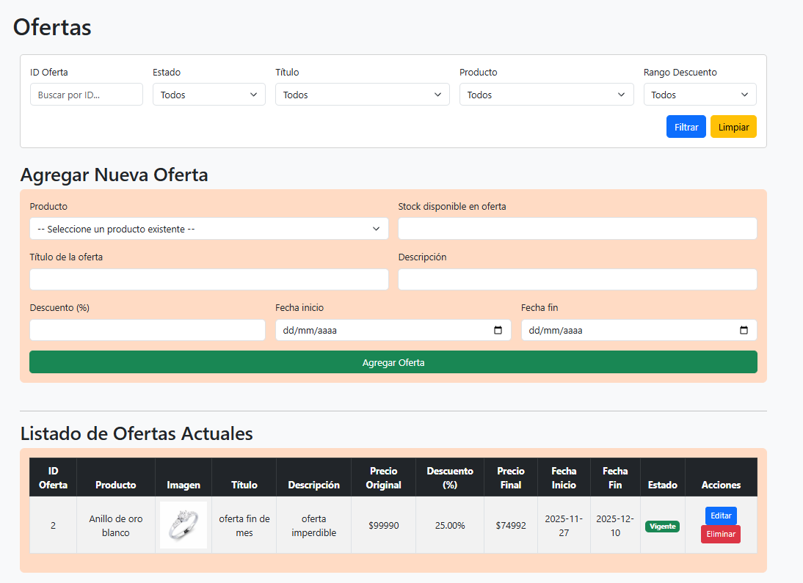  CRUD Cupones de Descuento:  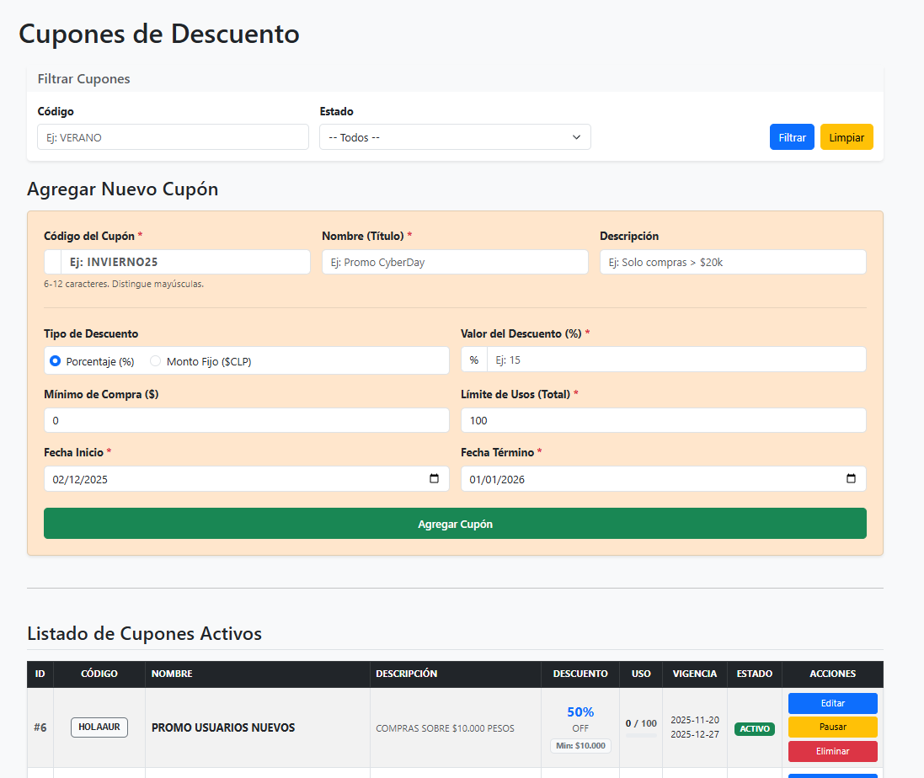  Chatbot:  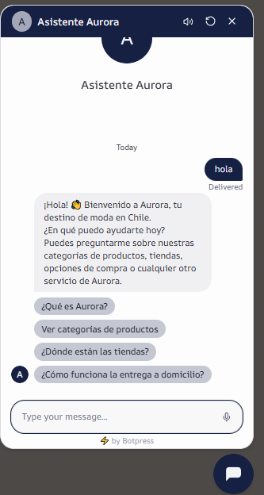
6. Intereses y proyecciones profesionales | Respecto a una reflexión sobre los intereses, este proyecto fue un cable a tierra muy positivo. Como equipo de trabajo, coincidimos en que nos sirvió para confirmar lo mucho que nos gusta el desarrollo y que es un trabajo que culmina aquí, con un proyecto semestre con muchas altas y muchas bajas pero que supimos sacarlo adelante con convencimiento, sobre todo por la parte en la que integramos diferentes sistemas y los unimos a uno solo. Ver cómo el código que uno diseña y escribe puede solucionar el dolor real de alguien, de un negocio o de un problema común (como lo fue la falta de stock o la atención lenta en Aurora) es gratificante para cada uno de nosotros. Nuestros intereses evolucionaron a lo largo de toda la carrera y no dejaron de crecer ahora, con el trabajo, la programación y el uso de lo que es la inteligencia artificial incluida en un bot, respondiendo personalizadamente lo que uno va requiriendo y entender cómo usar estos modelos para crear valor real en una empresa.  Respecto a las proyecciones laborales, el equipo de trabajo está de acuerdo en lo siguiente: nos gustaría seguir interiorizándonos más en el área de la inteligencia artificial y manejo de datos. Nos proyectamos trabajando en eso luego de lo que fue la experiencia de resolver los problemas que proponía la Tienda Aurora. Nos gustaría profundizar en áreas de Desarrollador Full-Stack o en áreas de Ingeniería de datos con IA. Sentimos que quedamos preparados, no solo para diseñar y proponer una solución con código, sino para entender el ciclo completo de un producto digital, desde la base de datos hasta que el usuario final interactúa con el bot.

